Jalen Powell

February 13, 2023

COMP 4200

Assignment 3





|  |  |  |
| --- | --- | --- |
| State | 0 | 1 |
| Q0 | Q0 | Q0,Q1 |
| Q0,Q1 | Q0,Q2 | Q0, Q1, Q2 |
| Q0, Q2 | Q0, Q2 | Q0, Q1, Q2 |
| Q0, Q1, Q2 | Q0, Q2 | Q0, Q1,Q2 |

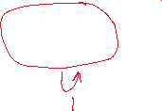



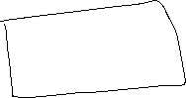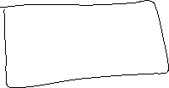

|  |  |  |  |
| --- | --- | --- | --- |
| State | 0 | 1 | Ԑ |
| Q0 | {} | {} | Q0,Q1,Q3 |
| {} | {} | {} | N/A |
| Q0,Q1,Q3 | Q1,Q3,Q4 | Q1,Q2,Q3 | Q0,Q1,Q3 |
| Q1,Q2,Q3 | Q1,Q2,Q3,Q4 | Q1,Q2,Q3 | N/A |
| Q1,Q3,Q4 | Q1,Q3,Q4 | Q1,Q2,Q3,Q4 | N/A |
| Q1,Q2,Q3,Q4 | Q1,Q2,Q3,Q4 | Q1,Q2,Q3,Q4 | N/A |





|  |  |  |
| --- | --- | --- |
| State | 0 | 1 |
| Q0 | Q0 | Q1 |
| Q1 | Q1,Q2 | Q1 |
| Q1,Q2 | Q1,Q2,Q3 | Q1,Q2 |
| Q1,Q2,Q3 | Q1,Q2,Q3,Q0 | Q1,Q2,Q0 |
| Q1,Q2,Q3,Q0 | Q1,Q2,Q3,Q0 | Q1,Q2,Q0 |
| Q1,Q2,Q0 | Q1,Q2,Q3,Q0 | Q1,Q2 |

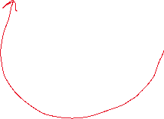

Seen each of the part of problem 1 to see DFAs.